**یا مدبر**



**درس مدیریت استراتژیک فناوری اطلاعات**

**دانشگاه صنعتی اصفهان - دانشکده مهندسی کامپیوتر**

**ترم دوم تحصیلی 1402 – 1403**

تمرین شماره 3 گروهی: فاز صفر پروژه درس (انتخاب شرکت مدنظر)

سپهر عبادی

محمد رئوف اعرابی

علی حقیقی

بهروز صیادی

**معرفی شرکت:**

**همراه اول**

**معرفی شرکت همراه اول:**

نخستین مرحله از راه اندازی فناوری تلفن همراه در سال 73 با ظرفیت سازی برای 9200 شماره در شهر تهران با مسئولیت امور ارتباطات سیار شرکت مخابرات ایران آغاز شد. در 19 مردادماه همان سال با واگذاری 4 سیم کارت به نهاد ریاست جمهوری، برای اولین بار عرضه رسمی سیم کارت در ایران آغاز شد.  
هیئت وزیـــران درجلسه ای با تجدید سازمان و تغییر نام و اصلاح اساسنامه مركز سنجش از دور ایران به شركت ارتباطات سیار ایران، اساسنامه شركت را با سرمایه 2000 میلیارد ریال تصویب نمود و کلیه وظایف امور ارتباطات سیار شرکت مخابرات ایران به شرکت ارتباطات سیار ایران واگذار شد. همچنین در سال 89 پس از خصوصی شدن شرکت مخابرات ایران، این شرکت از سهامی خاص به سهامی عام تبدیل شد.  
هم اکنون شرکت ارتباطات سیار ایران حدود 68.5 میلیون مشترک دارد و 1245 شهر و بیش از 70 هزار کیلومتر از جاده های کشور را تحت پوشش قرار داده است. ضریب نفوذ همراه اول حدود 84.2 درصد و ارتباط رومینگ بین الملل آن با 270 اپراتور در 112 کشور جهان برقرار است.  
سرویس‌های ویژه ای که هم اکنون مشتركین همراه اول از آن بهره مند هستند شامل اینترنت نسل 3، 4، 5، وای فای اول، سامانه خدمات آنلاین همراه من، باشگاه فیروزه‌ای، سیم کارت کودک، سیم کارت دانشجو، انتقال و انتظار مكالمه، مکالمه گروهی، سرویس FDN ، محدودیت مکالمه، اتصال به نمابر و دیتا، پیام کوتاه، پیام صوتی، تماس بان، پرداخت همراه و سرویس رومینگ بین‌الملل ‌می باشد.

**معرفی مدیر عامل و هیئت مدیره شرکت همراه اول:**

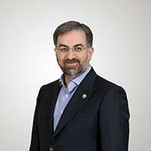

**دکتر مهدی اخوان بهابادی**

**مدیر عامل**

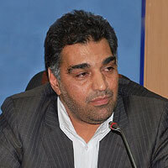

**دکتر علی بقایی**

**رئیس هیئت مدیره**

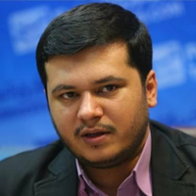

**دکتر حجت نیکی ملکی**

**عضو هیئت مدیره**

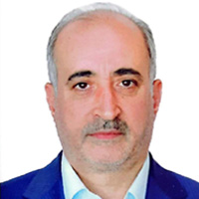 **دکتر محمد پیری**

**عضو هیئت مدیره**

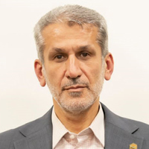

**دکتر سعید مارکلایی**

**عضو هیئت مدیره**

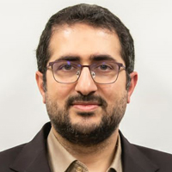

**دکتر حسین میرزاپور**

**عضو هیئت مدیره**